Теоретическая часть

КОРРОЗИЯ МЕТАЛЛОВ И МЕТОДЫ ЗАЩИТЫ ОТ КОРРОЗИИ

Основные определения и термины

Коррозия (от латинского corrosio — разъедание) есть разрушение материала в результате его физико-химического взаимодействия с окружающей средой.
Коррозия металлов — самопроизвольный процесс, протекающей вследствие химического и электрохимического взаимодействия металлов с внешней средой, который по характеру взаимодействия подразделяют на: химическую, электрохимическую и электрокоррозию.
1. Химическая коррозия возникает без доступа кислорода и при высоких температурах в средах, не проводящих электрический ток, при действии на металлы сухого хлороводорода HCl и других галогеноводородов, оксида серы (IV) SO₂, сероводорода H₂S, кислорода O₂, углеводородов нефти.

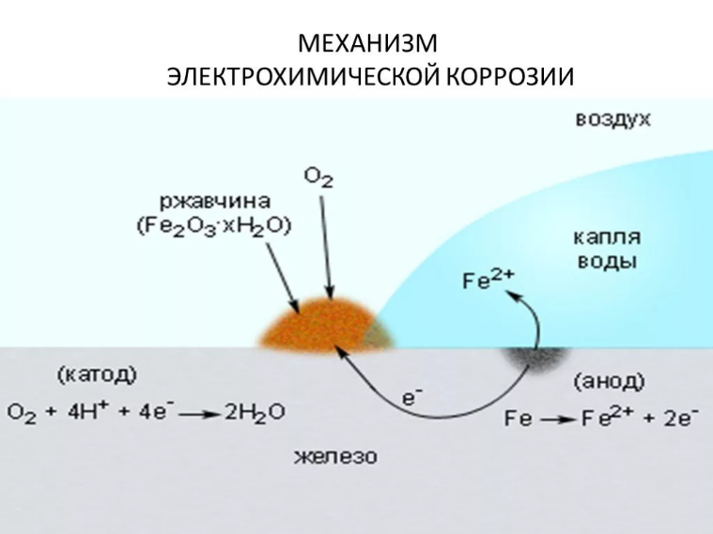
Рисунок 1.
Окислительно-восстановительные процессы, протекающие при химической коррозии железа в кислой среде:
Анод: Fe − 2ē = Fe²⁺ (окисление)
Катод: в кислой среде:
О₂ + 4H⁺ + 4ē = 2H₂О (восстановление)

2. Электрохимическая коррозия происходит при контакте металла с раствором электролита, во влажном воздухе, в почве и связана с образованием на поверхности металлов, сплавов микрогальванических элементов, в которых разрушается более активный металл, имеющий менее положительный электродный потенциал. Металл с более положительным электродным потенциалом в этом микрогальваническом элементе становится катодом.

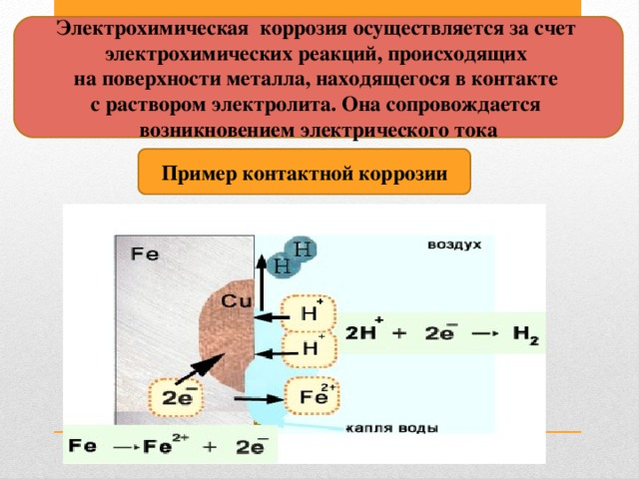
Рисунок 2.
Окислительно-восстановительные процессы, протекающие при электрохимической коррозии:
Анод: Me − nē = Me^{n+} (окисление)
Катод (Cu): в кислой среде:
2H⁺ + 2ē = H₂ (восстановление)
Процесс восстановления на катоде в нейтральной среде протекает по схеме:
Катод: O₂ + 2H₂O+4ē = 4 OH⁻
Электрохимическая коррозия является наиболее распространённой, и окислителями при этом служат молекулы кислорода, хлора, ионы H⁺, Fe³⁺. Электролитами могут быть растворенные соли, кислоты, основания, морская вода, почвенная вода, вода атмосферы, содержащая и CO₂, SO₂, O₂ и другие газы. Вторичными химическими реакциями являются процессы взаимодействия ионов металлов с гидроксид-ионами, концентрация которых оказывается достаточной в результате катодной реакции:

Me^{n+} + nOH⁻ = Me(OH)_{n}

Разновидностью электрохимической коррозии является электрокоррозия под действием блуждающих токов. Коррозия под напряжением возникает при нарушении контактов и ответвлений токов от основного пути. Источниками блуждающих токов могут быть различные устройства, работающие на постоянном токе (железнодорожные пути электропоездов, стальные рельсы трамвайных линий, установки электросварки). При ответвлении тока участок рельса становится катодом по отношению, например, к вблизи установленному участку трубопровода, в результате чего электроны связывают молекулы O₂, находящиеся во влажной почве (или ионы Н⁺ в кислых почвах), и с поверхности трубы переходят катионы железа с трубопровода, который становится анодом. Ток после прохождения по трубопроводу возвращается через почву и тогда новый участок трубопровода становится катодом, а анодом — участок рельса. Рельсы при этом начинают растворяться, а на участке трубопровода восстанавливаются? молекулы кислорода или ионы водорода из почвы. Такова упрощенная схема коррозии блуждающих токов.
Коррозию металлов можно затормозить изменением потенциала металла (от окисления), либо снижением концентрации окислителя, изменением состава сплава и т. д.
Методы защиты от коррозии
Методы защиты от коррозии подразделяют на: легирование, защитные металлические и неметаллические покрытия, электрохимическая защита, изменение свойств коррозионной среды, рациональное конструирование изделий.
Для защиты от газовой коррозии широко используют легирование, включающее добавку к сталям титана, меди, хрома, никеля. При коррозии сплавов, в которых образуются микрогальванические элементы с различными электродными потенциалами, на поверхности образуются продукты реакции, предохраняющие сплав от последующей коррозии. Таким образом, компоненты, вводимые в металл, вызывают пассивность металла. Стали, легированные 4-9% хрома, молибденом или кремнием, применяют в производстве парогенераторов и турбостроении. Детали реактивных двигателей и двигателей внутреннего сгорания выполняют из стали, содержащей 9-12% хрома. Лучшим жаростойким сплавом, выдерживающим температуру до 1150º С, является сплав, содержащий 20% Cr и 80% Ni.

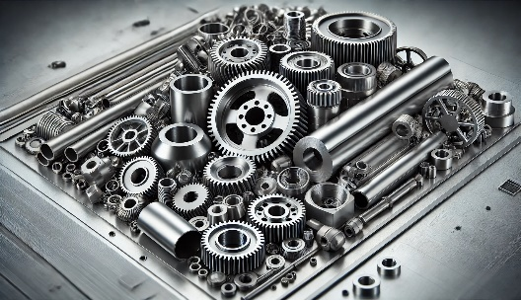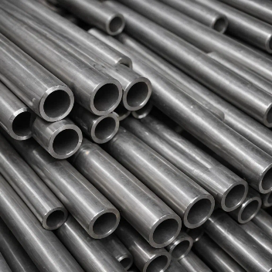
Рисунок 3.

Металлические защитные покрытия можно разделить на катодные и анодные.
В качестве примеров катодных покрытий для железа можно привести Ni, Cu, Ag, Au. При механическом повреждении такого покрытия основной материал, например, железо служит анодом и растворяется, а катодом становится материал покрытия (катодное покрытие). На нем выделяется водород или поглощается кислород.
Примером анодного покрытия может служить цинк на железе или на стали. При нарушении такого покрытия основной металл станет катодом коррозионного элемента, а материал покрытия становится анодом. Покрытие железа или стали цинком является поэтому анодным. Нанесение защитного слоя металла выполняют различными способами: расплавленный металл наносят с помощью сжатого воздуха на защищаемую поверхность, можно использовать термодиффузию. Поверхностные покрытия железа кремнием получают действием SiCl₄ при 800-900º С.

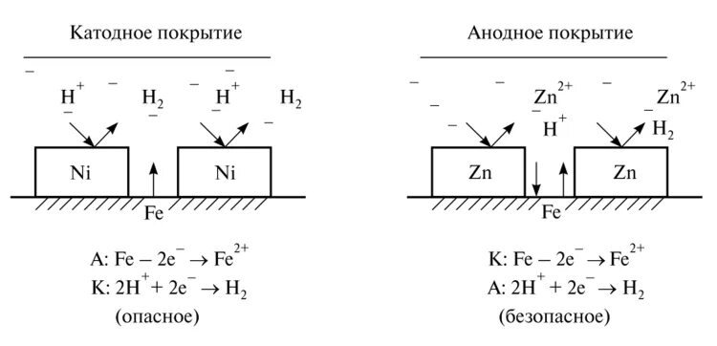

!!! Да, на этой картинке суть отражена верно. Но не совсем так как мы делаем в заданиях. В анодном покрытии должны быть следующие уравнения:
Анод Zn-2e=Zn²⁺
Катод (основной металл железо) O₂ + 2H₂O + 4ē = 4OH⁻
(Железо защищено цинком, и является катодом, и пока цинк не растворится будет защищено)
В катодном покрытии, железо анод и оно растворяется
Анод Fe-2e=Fe²⁺
Катод O₂ + 2H₂O + 4ē = 4OH⁻

Катодное
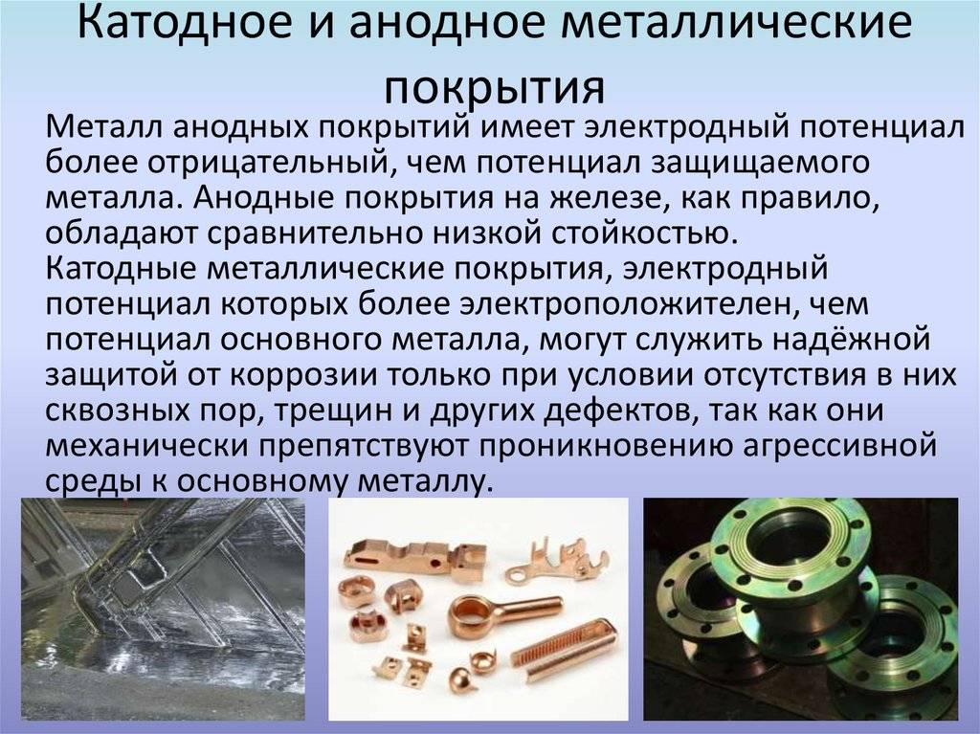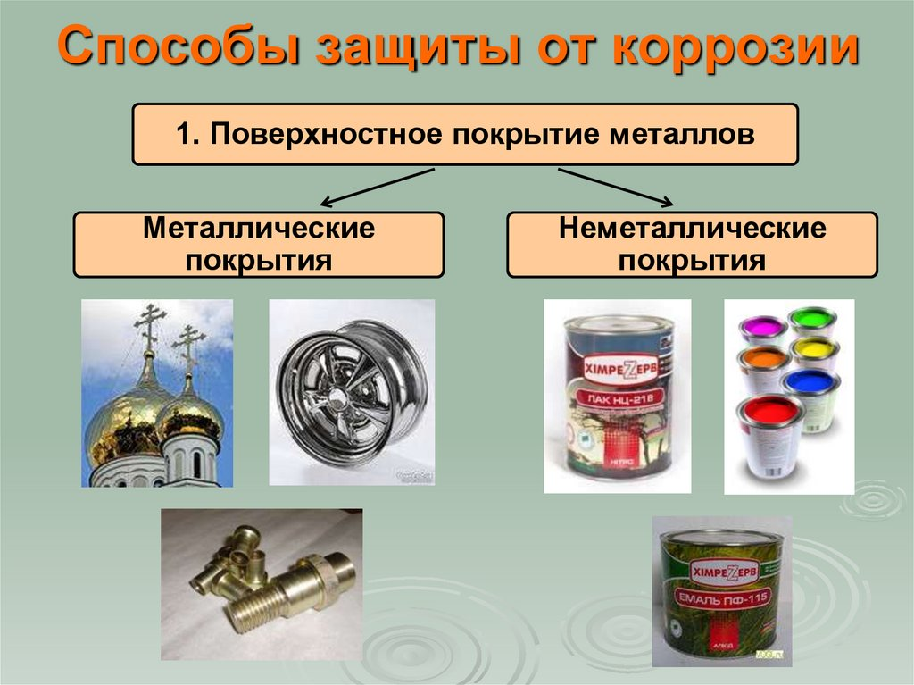

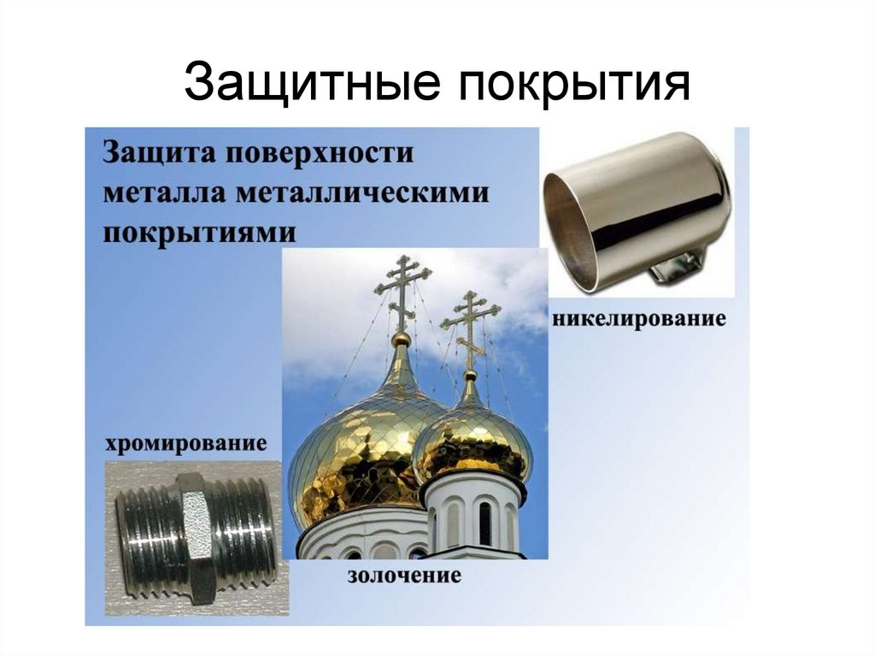
никелирование золочение хромирование

Анодное
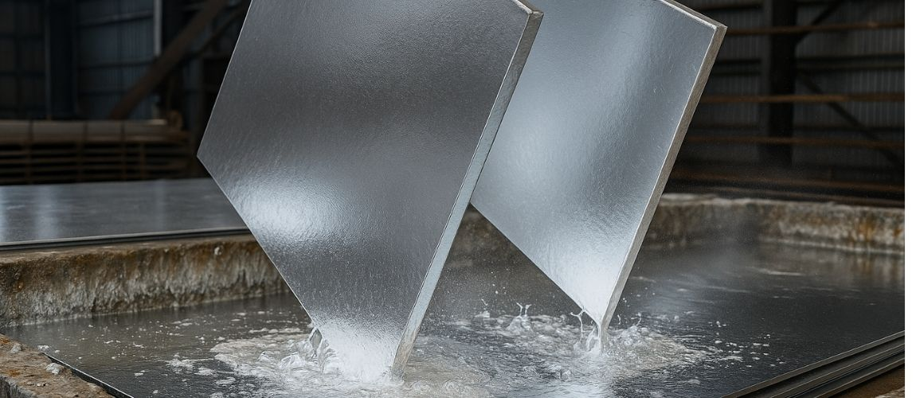
Оцинкование
Рисунок 4.
Неметаллические защитные покрытия могут быть неорганическими и органическими, изолирующими металл от окружающей среды. К неорганическим покрытиям относят эмалирование, оксидирование (образование на поверхности металлов оксидных пленок), воронение (нанесение оксидных пленок), фосфатные покрытия (в качестве подложки под краску), лакокрасочные покрытия.
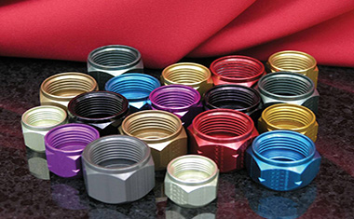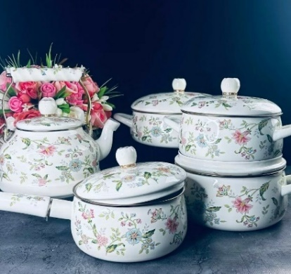
Оксидирование Эмалирование

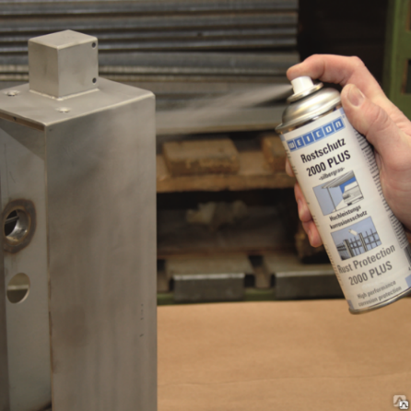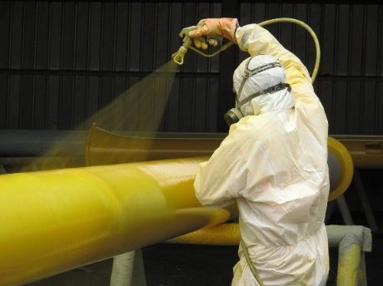
Рисунок 5.
Электрохимическая защита металла основана на торможении анодных или катодных реакций процесса коррозии. К электрохимическим методам относят протекторную защиту. Например, для защиты корпуса судна от коррозии в морской воде к железной обшивке корпуса присоединяют более активный металл цинк или сплав магния с алюминием, который становится анодной защитой.
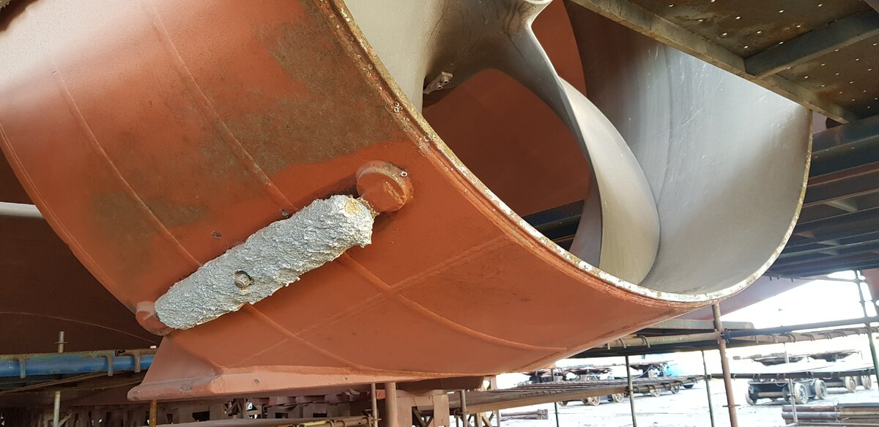
Рисунок 6.

Для защиты трубопровода в грунте применяют катодную защиту за счет извне приложенного тока. Защищаемое изделие подключают к отрицательному полюсу внешнего источника постоянного тока, и оно становится катодом, а анодом при этом является вспомогательный электрод, обычно из металла, потенциал которого значительно отрицательнее потенциала защищаемого металла и который растворяется
Mе⁰ − nē→Me^{n+}
а на катоде — защищаемом сооружении — при этом выделяется водорода
2H₂O + 2ē = H₂↑ +2OH⁻

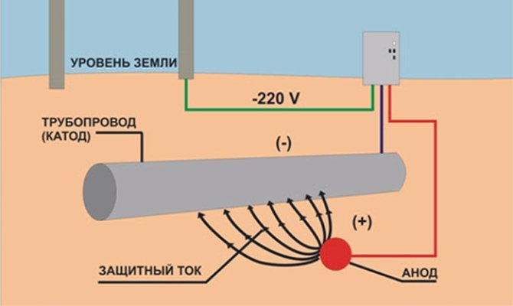
Рисунок 7.

Оксидные пленки (Al₂O₃, Cr₂O₃, Fe₂O₃) имеют высокую твердость, повышают износостойкость металлических изделий и защищают от коррозии.
Борьба с коррозией блуждающими токами заключается, прежде всего, в уменьшении утечек тока поддержанием электрических контактов в рабочем состоянии. Коррозия блуждающими токами прекращается при соединении металлического агрегата с металлическим проводником, имеющим низкое омическое сопротивление (дренаж), либо со специальным анодом из чугунного лома, присоединенным с помощью медного провода. Если специальный анод не подавляет полностью электрокоррозию, то пользуются катодной защитой. Катодная защита — это защита, при которой защищаемую деталь или конструкцию присоединяют к катоду внешнего источника постоянного тока, а к аноду подключают дополнительный электрод. Защищаемая деталь, являясь катодом, не подвергается коррозии.
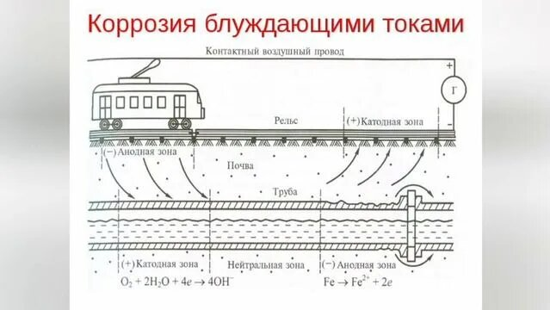
Рисунок 8. Если рисунок будет плохо виден, то его убрать совсем.
Природа защищаемого металла, параметры коррозионной среды и экономические соображения определяют выбор метода защиты от коррозии.

Практическая часть

ПРИМЕРЫ РЕШЕНИЯ ЗАДАЧ

Пример 1. Возможна ли коррозия сплава, состоящего из мелкодисперсных кристаллов висмута и свинца: а) в аэрируемой воде; б) в изолированном от воздуха сосуде с водой? Для среды, в которой коррозия возможна, составьте схему микрогальванических элементов, возникающих в процессе коррозии. Составьте уравнения анодного и катодного процессов и результирующие (суммарное) уравнение процесса коррозии.
Решение. Как любой окислительно-восстановительный процесс, коррозия возможна, если потенциал окислителя больше потенциала восстановителя (Е_{ок}>E_{восст.}). Отсюда следует, что в первую очередь будет окисляться (подвергаться коррозии), металл, имеющий меньший электродный потенциал. Таким металлом в данном примере является свинец
(E⁰_{Pb}²⁺_{/Pb}⁰ = − 0,13 В < E⁰_{Bi}³⁺_{/Bi}⁰ = + 0,22 B). Окислителем будут те ионы или молекулы в окружающей среде, которые имеют больший потенциал.
А) В аэрируемой воде из двух возможных окислителей — иона водорода воды H⁺ и растворенного в воде кислорода O₂ — более сильный окислителем является кислород, так как его потенциал больше (в нейтральной среде E_{O2/2OH}-= + 0,81 B >>E_{2H2O/H2} = − 0,41 B).
Коррозия возможна, так как E_{ок}= + 0,81 В > E_{восст} = − 0,13 В.
Схема микрогальванического элемента: Pb |O₂; H₂O| Bi.
Анодом является свинец,
Катодом — висмут.
Протекают процессы:

Анод Pb − 2ē =Pb²⁺ | 2
Катод O₂ + 4ē + 2H₂O = 4OH⁻ | 1
2Pb + O₂ + 2H₂O = 2Pb²⁺ + 4OH⁻
2Pb + O₂ + 2H₂O = 2Pb(OH)₂↓
Продуктом коррозии является труднорастворимый гидроксид свинца Pb(OH)₂.
Б) В отсутствие кислорода единственным окислителем могли бы быть ионы водорода из воды. Но, поскольку Е_{ок} = − 0,41 В < Е _{восст} = − 0,13 В, коррозия невозможна.
Пример 2. Какие процессы будут протекать при коррозии бериллия и меди, находящихся в контакте? Составьте уравнения анодного и катодного процессов и результирующее (суммарное) уравнение процесса коррозии в следующих средах: а) во влажном воздухе; б) в растворе гидроксида натрия; в) в растворе хлороводородной кислоты.
Решение. Из контактирующих металлов более активным восстановителем является бериллий, так как E⁰ _{Be}²⁺_{/Be} = − 1,85 B < E⁰_{Cu}²⁺_{/Cu} = + 0,34 B, поэтому, в первую очередь, подвергается коррозии бериллий.
А) Во влажном воздухе окислителем является кислород. Коррозия возможна, так как его потенциал значительно больше потенциала бериллия. Анодом является бериллий, и он будет окисляться,
Катодом — медь, на которой будет восстанавливаться кислород:

Анод Be − 2ē =Be²⁺ | 2
Катод O₂ + 4ē + 2H₂O = 4OH⁻ | 1
2Be + O₂ + 2H₂O = 2Be²⁺ + 4OH⁻
2Be+O₂ + 2H₂O = 2Be(OH)₂↓
Продуктом коррозии является труднорастворимый гидроксид бериллия.
Б) Поскольку гидроксид бериллия амфотерен, в щелочном растворе процесс анодного окисления бериллия заканчивается образованием гидроксокомплекса [Be(OH)₄]²⁻.
Несмотря на то, что потенциал кислорода больше, чем иона водорода воды, доступ кислорода к поверхности катода (меди) ограничен из-за малой его растворимости и медленной диффузии. Поэтому в щелочном растворе (pH = 14) при условии E_{2H2O/H2} = − 0,82 В > E⁰_{Be}²⁺_{/Be} = −1,85 B окислителем является ион водорода из воды.
Результирующее уравнение процесса коррозии получим, суммируя уравнения анодного и катодного процессов:

Анод Be - 2ē + 4OH⁻ = [Be(OH)₄]²⁻ | 1
Катод 2H₂O + 2ē = H₂ +2OH⁻ | 1
Be + 2H₂O + 2OH⁻ = [Be(OH)₄]²⁻ +H₂
Be + 2H₂O + 2NaOH = Na₂[Be(OH)₄] +H₂
В) По тем же кинетическим причинам, что и в предыдущем случае, окислителем является ион водорода H⁺. Уравнения окислительно-восстановительных процессов имеет вид:

Анод Be − 2ē =Be²⁺ | 1
Катод 2H⁺ + 2ē = H₂ | 1
Be + 2H⁺ = Be²⁺ + H₂
Be + 2HCl + BeCl₂ + H₂

КОНТРОЛЬНЫЕ ЗАДАНИЯ

1-10. Какие коррозионные процессы могут протекать при контакте двух металлов? Составьте уравнения анодного и катодного процессов и результирующее (суммарное) уравнение процесса коррозии в заданных условиях. Если коррозия невозможна, то объясните почему?
Номер задачи | Металлы | Среда
1 | Cu, Fe | Влажный воздух
2 | Zn, Fe | Раствор HCl
3 | Ni, Fe | Раствор H₂SO₄
4 | Cr, Ni | Морская вода
5 | Cr, Ni | Раствор H₂SO₄
6 | Cu, Zn | Влажный грунт
7 | Cu, Sn | Влажный воздух
8 | Sn, Fe | Раствор H₂SO₄
9 | Al, Cu | Раствор H₂SO₄
10 | Cu, Ni | Раствор HCl

Приложение 1
Величины стандартных электродных потенциалов
Электрод | Потенциал  Е⁰, В | Электрод | Потенциал  Е⁰, В | Электрод | Потенциал  Е⁰, В
Li⁺/Li | -3,02 | Zn²⁺/Zn | -0,76 | Bi³⁺/Bi | +0,22
K⁺/K | -2,92 | Cr³⁺/Cr | -0,74 | Cu²⁺/Cu | +0,34
Ca²⁺/Ca | -2,87 | Fe²⁺/Fe | -0,44 | Hg₂²⁺/2Hg | +0,79
Na⁺/Na | -2,71 | Cd²⁺/Cd | -0,40 | Ag⁺/Ag | +0,80
Mg⁺/Mg | -2,36 | Co²⁺/Co | -0,28 | Hg²⁺/Hg | +0,85
Be²⁺/Be | -1,85 | Ni²⁺/Ni | -0,25 | Pt²⁺/Pt | +1,19
Al³⁺/Al | -1,66 | Sn²⁺/Sn | -0,14 | Au³⁺/Au | +1,50
Ti²⁺/Ti | -1,63 | Pb²⁺/Pb | -0,13
Mn²⁺/Mn | -1,18 | 2H⁺/H₂ | 0

РЕШЕНИЕ ЗАДАНИЙ

Номер задачи | Металлы | Среда | Решение заданий
1 | Cu, Fe | Влажный воздух | Коррозия возможна, так как E_{ок}= + 0,34 В > E_{восст} = − 0,44 В.  Схема микрогальванического элемента: Fe|O₂; H₂O| Cu.  Анодом является железо,  Катодом — медь.  Протекают процессы:  Анод: Fe −2ē =Fe²⁺ 2  Катод: O₂ + 2H₂O + 4ē = 4OH⁻ 1  2Fe + O₂ + 2H₂O = 2Fe²⁺ + 4OH⁻ Ионное уравнение  2Fe + O₂ + 2H₂O = 2Fe(OH)₂↓ Молекулярное уравнение
2 | Zn, Fe | Раствор HCl | Коррозия возможна, так как E_{ок}= − 0,44 В > E_{восст} = − 0,76 В.  Схема микрогальванического элемента: Zn|HCl| Fe.  Анодом является цинк,  Катодом — железо.  Протекают процессы:  Анод: Zn−2ē = Zn²⁺ 1  Катод: 2H⁺ + 2ē = H₂ 1  Zn + 2H⁺ = Zn²⁺ + H₂ Ионное уравнение  Zn + 2HCl = ZnCl₂ + H₂ Молекулярное уравнение
3 | Ni, Fe | Раствор H₂SO₄ | Коррозия возможна, так как E_{ок}= − 0,25В > E_{восст} = − 0,44 В.  Схема микрогальванического элемента: Fe |H₂SO₄ | Ni.  Анодом является железо,  Катодом — никель.  Протекают процессы:  Анод: Fe −2ē =Fe²⁺ 1  Катод: 2H⁺ + 2ē = H₂ 1  Fe + 2H⁺ = Fe ²⁺ + H₂ Ионное уравнение  Fe + H₂SO₄= Fe SO₄ + H₂ Молекулярное уравнение
4 | Cr, Ni | Морская вода | Коррозия возможна, так как E_{ок}= − 0,25В > E_{восст} = − 0,74В.  Схема микрогальванического элемента: Cr | O₂; H₂O | Ni.  Анодом является хром,  Катодом — никель.  Протекают процессы:  Анод: Cr−3ē = Cr³⁺ 4  Катод: O₂ + 2H₂O + 4ē = 4OH⁻ 3  4Cr + 3O₂ + 6H₂O = 4Cr³⁺ + 12OH⁻ Ионное уравнение  4Cr + 3O₂ + 6H₂O = 4Cr(OH)₃ Молекулярное уравнение
5 | Cr, Ni | Раствор H₂SO₄ | Коррозия возможна, так как E_{ок}= − 0,25В > E_{восст} = − 0,74В.  Схема микрогальванического элемента: Cr | H₂SO₄| Ni.  Анодом является хром,  Катодом — никель.  Протекают процессы:  Анод: Cr−3ē =Cr³⁺ 2  Катод: 2H⁺ + 2ē = H₂ 3  2Cr + 6H⁺= 2Cr³⁺ + 3H₂ Ионное уравнение  2Cr + 3H₂SO₄= Cr₂(SO₄)₃ + 3H₂ Молекулярное уравнение
6 | Cu, Zn | Влажный грунт | Коррозия возможна, так как E_{ок}= + 0,34В > E_{восст} = − 0,76В.  Схема микрогальванического элемента: Zn | O₂; H₂O | Cu.  Анодом является цинк,  Катодом — медь.  Протекают процессы:  Анод: Zn−2ē =Zn²⁺ 2  Катод: O₂ + 2H₂O + 4ē = 4OH⁻ 1  2Zn + O₂ + 2H₂O = 2Zn²⁺ + 4OH⁻ Ионное уравнение  2Zn + O₂ + 2H₂O = 2Zn(OH)₂ Молекулярное уравнение
7 | Cu, Sn | Влажный воздух | Коррозия возможна, так как E_{ок}= + 0,34В > E_{восст} = − 0,14В.  Схема микрогальванического элемента: Sn | O₂; H₂O | Cu.  Анодом является олово,  Катодом — медь.  Протекают процессы:  Анод: Sn − 2ē = Sn²⁺ 2  Катод: O₂ + 2H₂O + 4ē = 4OH⁻ 1  2Sn + O₂ + 2H₂O = 2Sn²⁺ + 4OH⁻ Ионное уравнение  2Sn + O₂ + 2H₂O = 2Sn(OH)₂ Молекулярное уравнение
8 | Sn, Fe | Раствор H₂SO₄ | Коррозия возможна, так как E_{ок}= − 0,14 В > E_{восст} = − 0,44 В.  Схема микрогальванического элемента: Fe| H₂SO₄| Sn.  Анодом является железо,  Катодом — олово.  Протекают процессы:  Анод: Fe −2ē =Fe²⁺ 1  Катод: 2H⁺ + 2ē = H₂ 1  Fe + 2H⁺ = Fe ²⁺ + H₂ Ионное уравнение  Fe + H₂SO₄= Fe SO₄ + H₂ Молекулярное уравнение
9 | Al, Cu | Раствор H₂SO₄ | Коррозия возможна, так как E_{ок}= + 0,34 В > E_{восст} = − 1,66 В.  Схема микрогальванического элемента: Al| H₂SO₄| Cu.  Анодом является алюминий,  Катодом — медь.  Протекают процессы:  Анод: Al − 3ē =Al³⁺ 2  Катод: 2H⁺ + 2ē = H₂ 3  2Al + 3H⁺ = 2Al³⁺ + 3H₂ Ионное уравнение  2Al + 3H₂SO₄= Al₂(SO₄ )₃ + 3H₂ Молекулярное уравнение
10 | Cu, Ni | Раствор HCl | Коррозия возможна, так как E_{ок}= + 0,34 В > E_{восст} = − 0,25 В.  Схема микрогальванического элемента: Ni| 2HCl | Cu.  Анодом является никель,  Катодом — медь.  Протекают процессы:  Анод: Ni − 2ē = Ni²⁺ 1  Катод: 2H⁺ + 2ē = H₂ 1  Ni + 2H⁺ = Ni²⁺ + H₂ Ионное уравнение  Ni + 2HCl = NiCl₂ + H₂ Молекулярное уравнение

